Vejledning til hjemmesidens APP
Nedenstående er en kort vejledning til at få app’en på din telefon, dog kan billederne måske variere alt efter hvilken telefon man har.

- Hent app’en til klubmodul og installerer den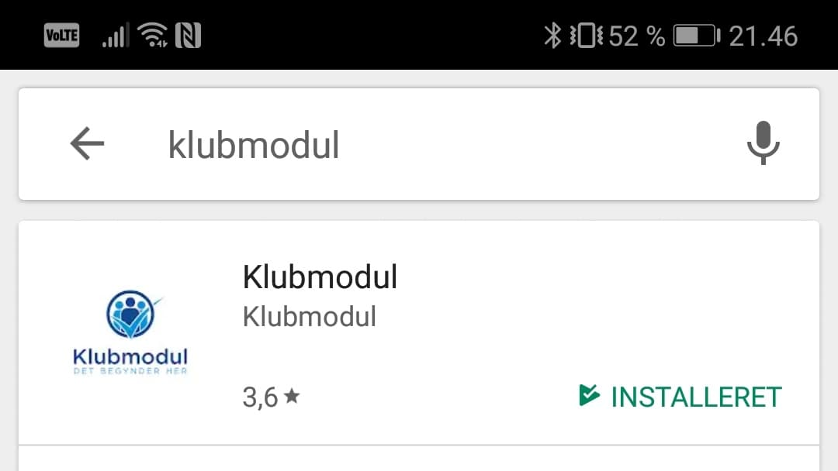

- Søg efter Silkeborg motion og triathlon og login med samme kode som du bruger til hjemmesiden
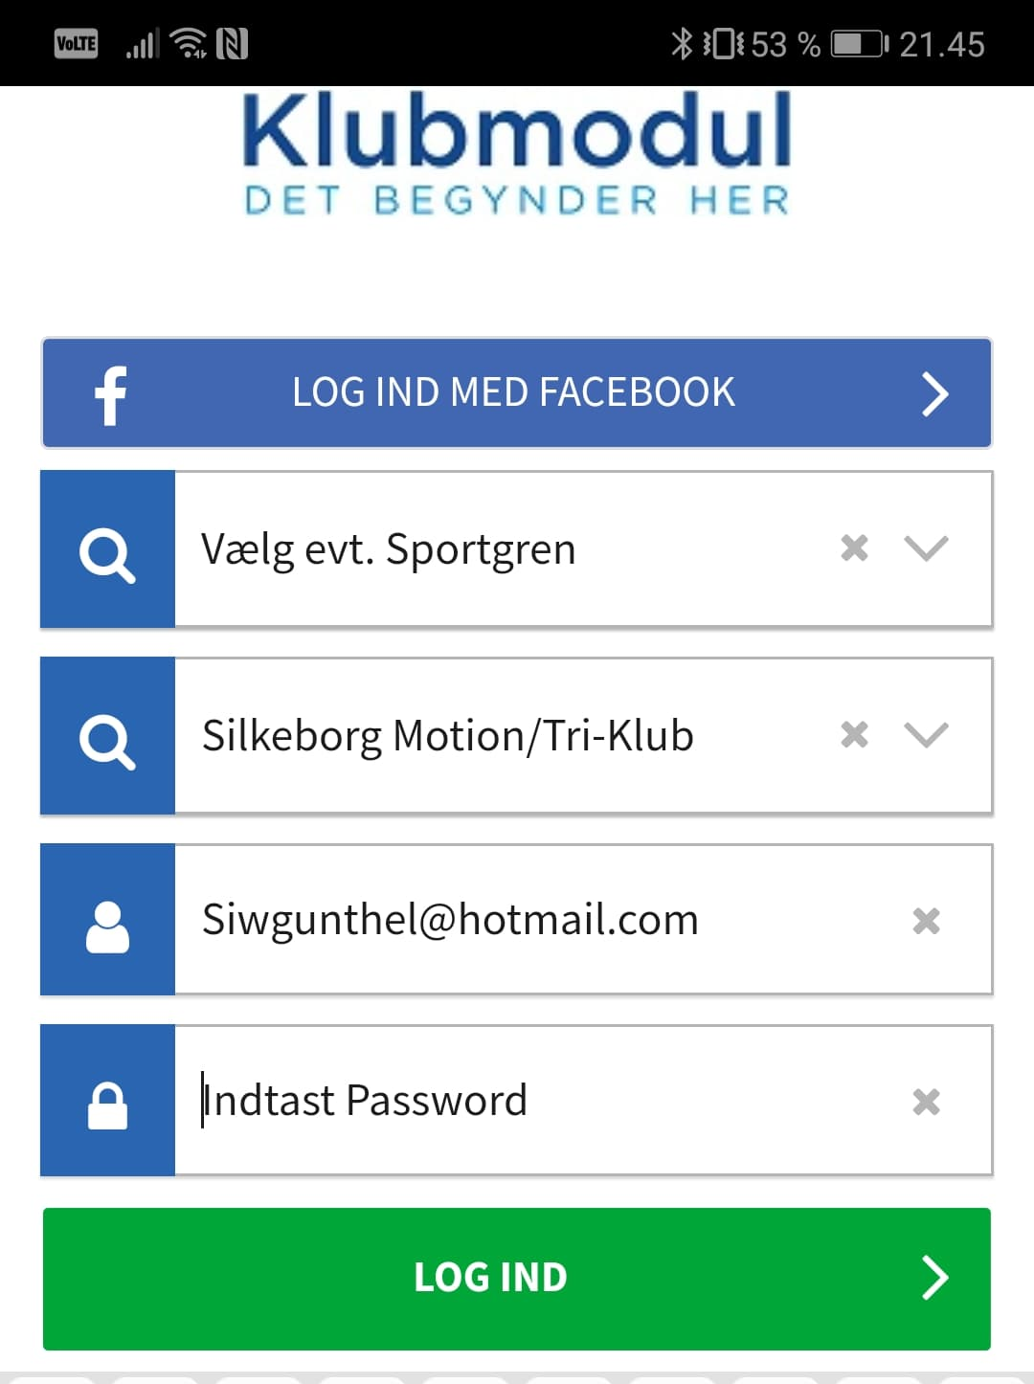
Når du har tastet brugernavn og kode, taster du på login

- Når du er logget ind, vil du få nedenstående billede frem og så er appen klar til brug, hvor du kan bruge de forskellige rubrikker..
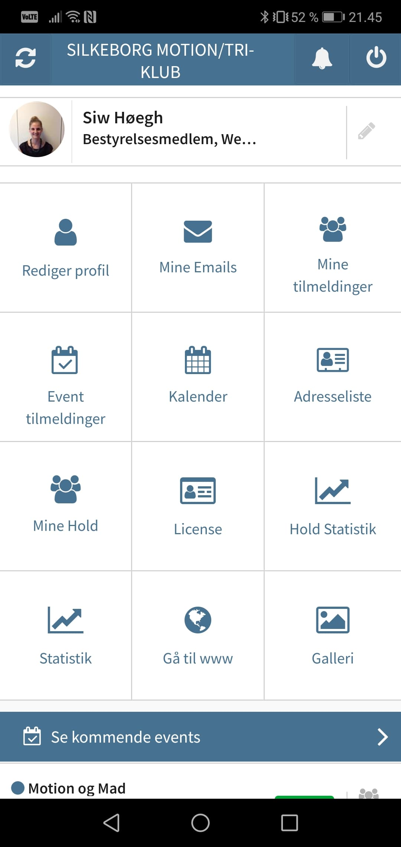

I nedenstående kan har du en kort oversigt og de gense rubrikker, som er dem du nok kommer til at bruge mest.

- rediger profil, her kan du ændre dine private oplysninger som fx telefonnummer, navn og lignende
- Mine tilmeldinger, her kan du se hvilke kontingenter du har betalt for
- Event tilmeldinger, her kan du se alle de events du har deltaget i eller er tilmeldt og ikke afholdt endnu
- Kalenderen viser det der også er på hjemmesidens kalender
- License er her du kan se din Tri -licens, hvis du har købt det
- Gå til www, den går direkte på klubbens hjemmeside

